计算机系统基础实验1
1-1 程序如下：
#include <stdio.h>
#include <string.h>
#include <math.h>
typedef char bool;
unsigned int unsignedToValue(bool binary[])
{
int i=0,result=0;
for(i;i<strlen(binary);i++)
{
result+=(binary[i]-'0')*pow(2,strlen(binary)-1-i);
}
return result;
}
void main()
{
bool binary[32];
printf("Please input a string(only 0 or 1):\n");
gets(binary);
printf("此无符号数的真值为：%u\n",unsignedToValue(binary));
}
1-1测试程序：
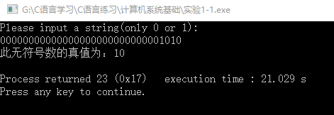

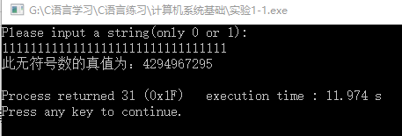

1-2程序如下：
#include <stdio.h>
#include <string.h>
#include <math.h>
typedef char bool;
int intToValue(bool binary[])
{
int i=0,result=0;
if(strlen(binary)<=32)
{
if(binary[0]=='0')
for(i;i<strlen(binary);i++)
result+=(binary[i]-'0')*pow(2,strlen(binary)-1-i);
else
{
for(i=strlen(binary)-1;i>0;i--)
{
result+=(binary[i]-'0'+1)%2*pow(2,strlen(binary)-1-i);
}
result=-(result+1);
}
}
return result;
}

void main()
{
bool binary[32];
printf("Please input a string(only 0 or 1):\n");
gets(binary);
printf("此有符号数的真值为：%d\n",intToValue(binary));
}
1-2测试如下：
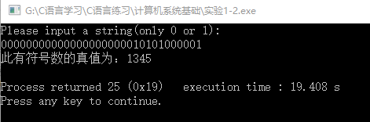

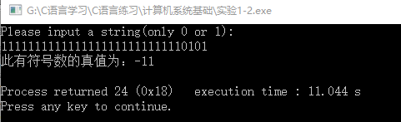

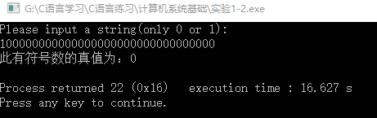

1-3程序如下：
typedef char bool;
float floatToValue(bool binary[])
{
float result=1.0;
float j=0.5;
int i;
int e=0;
float t=1.0;
if(strlen(binary)<=32)
{
for(i=8;i>0;i--)
e+=(binary[i]-'0')*pow(2,strlen(binary)-1-i);
e-=127;
if(e>=0)
{
for(i=0;i<e;i++)
t*=2;
}
else
{
for(i=e;i<0;i++)
t/=2;
}

for(i=9;i<=32;i++)
{
result=result+(binary[i]-'0')*j;
j=j/2;
}

result=result*t;
}

if(binary[0]=='0')
return result;
else
return -result;
}

void main()
{
bool binary[32];
printf("Please input a string(only 0 or 1):\n");
gets(binary);
printf("此单精度浮点数的真值为：%lf\n",floatToValue(binary));
}
1-3测试如下：
